一、

HTTP协议

重要性：无论是以后用webservice，还是用rest做大型架构，都离不开对HTTP协议的认识

甚至可以简化的说：

Webservice=http协议+XML

Rest=HTTP协议+json

各种API也一般是用http+XML/json来实现的

往小说，做采集，小偷站，也需要对HTTP协议有所了解

以及Ajax对HTTP协议有了解之后，学习Ajax是非常容易理解的

二、

http协议学习目录：

原理：

1. 形象理解http协议
2. 动手试试http协议
3. http协议3部分介绍

实战：

1. PHP+socket编程发送http请求
2. PHP批量发帖
3. HTTP协议防盗链

优化：

1. HTTP协议与缓存控制
2. HTTP协议与COOKIE
3. 持久连接

三、

什么是协议：

答：计算机中的协议与现实中的协议是一样的，一式双份/多份

双方/多方都遵从共同的一个规范，这个规范就可以成为协议

计算机中之所以能全世界互通，协议是功不可没，如果没有协议，计算机各说各话，根本谁都听不懂谁

ftp，http，smtp，pop，tcp/ip协议……

协议就是按规矩说话，你来问，我来答，你怎么问，我怎么答

四、

HTTP协议的工作流程

当你打开一个页面时发生了什么

原始状态客户端和服务器之间没有关系

WEB服务器

Apache

Nginx

...

Iis

客户端

WEB服务器

Apache

Nginx

...

Iis

客户端

请求建立连接，发送请求

沿着连接，返回响应信息

什么叫连接？连接就是网络上的虚拟电路

WEB服务器

Apache

Nginx

...

Iis

客户端

收到响应

Html代码

解释出图片文字...

沿着连接，返回响应信息

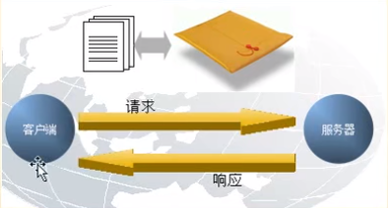

断开连接

客户端

收到响应

Html代码

解释出图片文字...

WEB服务器

Apache

Nginx

...

Iis

五、

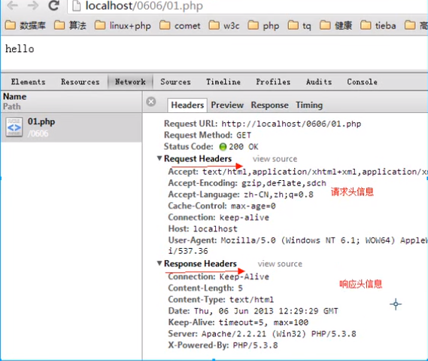

问：浏览器能发送HTTP协议，HTTP协议一定要浏览器来发送吗？

答：不是，HTTP既然是一种协议，只要满足这种协议，什么工具都可以发（以下为用telnet应用HTTP协议）

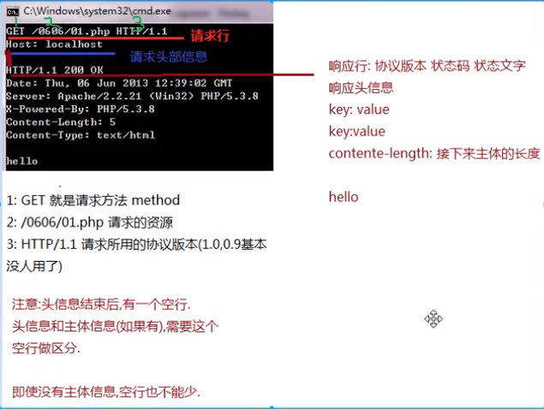

HTTP请求信息和相应信息的格式：

请求：

1. 请求行
2. 请求头信息
3. 请求主体信息（可以没有）
4. 头信息结束后和主体信息要空一行

请求行又分3部分

请求方法 请求路径 所用的协议

请求方法：GET POST PUT DELETE TRACE，OPTIONS

请求路径：就是URL的一部分

所用的协议：目前一般就是HTTP/1.1,0.9,1.0已经基本不用

六、作业：用telnet来完成HTTP协议的POST请求

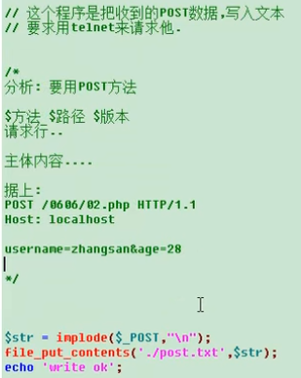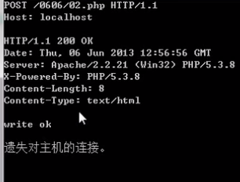

错误：还没发送username，age就已经结束了

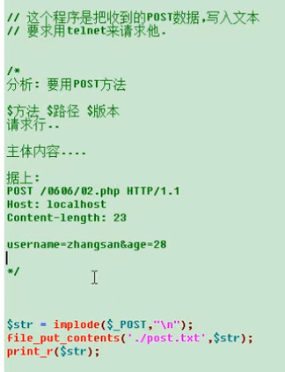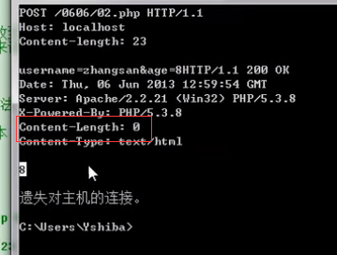

加上content-length：告诉你发送长度23的内容但是，

错误：服务器表示content-length:0，文本文档中无内容

解决：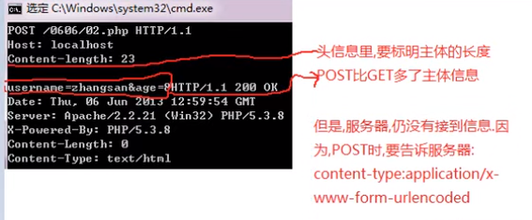

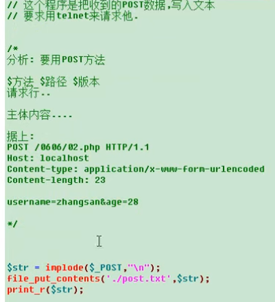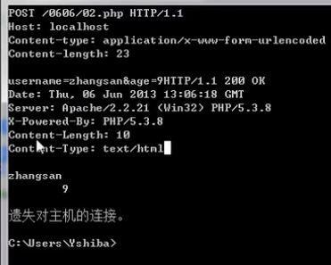

综上：

